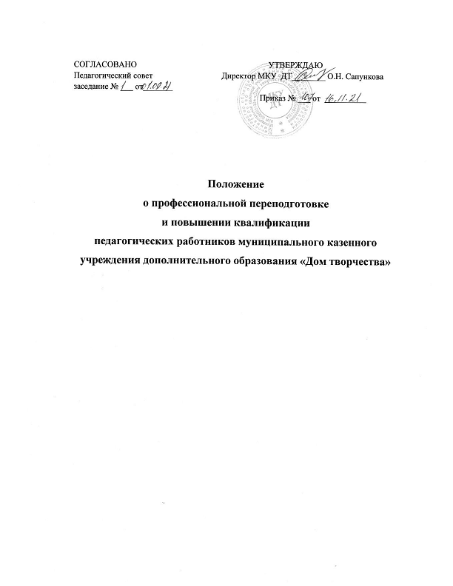

1. Общие положения
1.1. Положение о профессиональной переподготовке и повышении
квалификации педагогических работников (далее - Положение) муниципального казенного учреждения дополнительного образования «Дом творчества»(далее –МКУ ДТ), разработано в соответствии с
Трудовым Кодексом Российской Федерации от 30. 12. 2001 № 197 – ФЗ,
Федеральным законом от 29. 12. 2012 № 273 – ФЗ «Об образовании в
Российской Федерации», Уставом МКУ ДТ.
1.2. Настоящее Положение определяется основные принципы, цели, задачи,
порядок и формы организации деятельности МКУ ДТ по повышению
профессиональной компетентности педагогических работников.
2. Основные принципы
2.1. Профессиональная компетентность – комплексная характеристика,
объединяющая педагогическую, технологическую и методическую
подготовленность преподавателя в теоретическом и практическом формах и
проявляющаяся в сугубо индивидуальной форме за счет уникальности
личностных качеств каждого из них. Развитие всех компетенций,
обеспечивающих успех в профессиональной деятельности и поддерживание
их на требуемом уровне происходит в двух формах: в форме
самообразования и самосовершенствования и в форме внешнего
организованного дополнительного профессионального образования. Система
внутришкольного управления предусматривает механизм влияния на обе
указанные формы и обеспечивает их взаимодополнение. Это учитывается
при совершенствовании профессиональной деятельности педагогического
коллектива МКУ ДТ.
2.2. Принципы повышения профессионального уровня преподавателей:
-развитие инновационной деятельности;
- стремление к постоянному профессиональному росту;
- участие преподавателей в инновационных формах профессионального совершенствования;
- изучение передового опыта ведущих педагогов дополнительного образования в рамках тематических семинаров.
З. Цели и задачи в области повышения квалификации
3.1. Основной целью повышения квалификации педагогических работников
является обеспечение права педагогических работников на
получение дополнительного профессионального образования, развитие
профессиональной компетентности педагогических работников,
формирование педагогических компетенций, обеспечивающих устойчивые
положительные результаты педагогической деятельности каждого работника,
что в совокупности обеспечивает выполнение требований по достижению
качества образования.
3.2. Задачи повышения квалификации:
- поддержка и совершенствование профессионального уровня всех
педагогических работников в соответствии с требованиями сегодняшнего
дня;
- создание условий для развития индивидуальных способностей
педагогических работников к профессиональной деятельности;
- активизация профессионального творчества, духа состязательности в
педагогическом мастерстве;
- предоставление педагогическим работникам научной и методической
поддержки для полноценной самореализации индивидуальных творческих
замыслов;
- удовлетворение потребностей в поиске и освоении передового
педагогического опыта, педагогических инноваций и научных достижений;
- освоение всеми педагогическими работниками современных
информационных компьютерных технологий до уровня свободного
самостоятельного использования их в качестве как в современного средства
информационного обмена, так и эффективного педагогического средства.
4. Формы повышения квалификации
4.1.Формами повышения квалификации являются:
4.1.1. Обучение педагогических работников в образовательных организациях,
реализующих, в соответствии с лицензией, программы дополнительного
профессионального образования в следующих формах:
- краткосрочные курсы повышения квалификации (индивидуальная
стажировка) объемом до 72 часов;
- курсы повышения квалификации объемом свыше 100 часов.
- курсы профессиональной переподготовки объемом свыше 500 часов.
4.1.2.Участие педагогических работников в деятельности региональных,
муниципальных, проектных команд и других профессиональных объединений педагогических работников.
4.1.3.Участие педагогических работников в работе проблемных семинаров,
научно-практических конференций, мастер-классов, конкурсах
профессионального мастерства.
4.1.4.Организация самообразования педагогических работников.
4.1.7.Другие формы повышения квалификации в соответствии с
действующим законодательством.
5. Порядок и сроки повышения квалификации
5.1.Повышение квалификации педагогических работников МКУ ДТ является
непрерывным процессом и осуществляется в течение всего периода работы
педагогических работников.
5.2. МКУ ДТ определяет необходимость индивидуальной профессиональной
подготовки и переподготовки кадров.
5.3.Плановое повышение квалификации педагогических осуществляется не
реже чем один раз в три года с учетом приоритетных направлений развития
МКУ ДТ и индивидуальных потребностей каждого работника.

